**Kişisel Bilgiler**

**Ad Soyad =**Sümeyye Ceylan

**Doğum Tarih =** 13.02.1995

**Doğum Yeri =** Bursa/Osmangazi

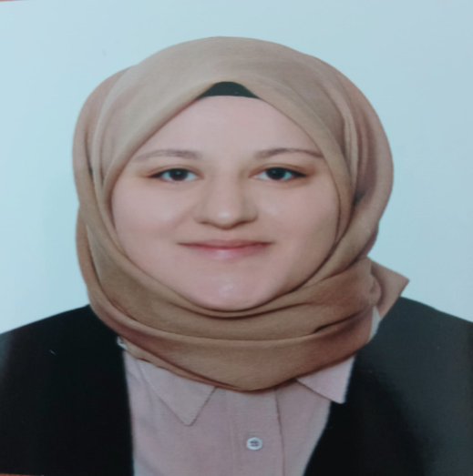

**İletişim Bilgileri**

Adres : Gaziakdemir Mahallesi 6. Dilek Sokak No=4

Telefon : 0530 920 85 10

e-mail : smyy.cyln6@gmail.com

**İş Deneyimi**

2017-2018 Zübeyde Hanım Ortaokulu

2018-2022 Gülçiçek Hatun Anadolu Kız İmamhatip Lisesi

2022-2023 Fatih Mesleki ve Teknik Anadolu Lisesi

**Eğitim Bilgileri**

2008-2012 Osmangazi Anadolu Kız TeknikLisesi\Bilişim Teknolojileri Bölümü

2013 – 2017 Uludağ Üniversitesi Fen Edebiyat Fakültesi /Matematik Bölümü

**Sertifikalar – Kurslar**

Tübitak Başarı Belgesi

Pedagojik Formasyon

**Hobiler**

* Kitap okumak
* Fotoğrafçılık
* Trekking yapmak
* Hat sanatı

**Yetenekler**

* Materyal kullanarak öğretimi arttırmak
* Öğrencilerle sağlıklı iletişim

**Ek Bilgiler**

Ehliyet (B Sınıfı)

Sigara (Kullanmıyor)